  NOVINKY Z PARDUBICKÉHO ŠKOLSTVÍ
  ŘÍJEN 2025

  
  PARDUBICKESKOLSTVI.CZ

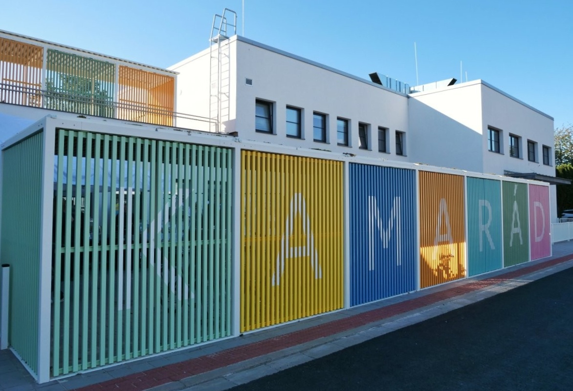

MŠ Kamarád v ulici Teplého vítá první děti
v nově přistavěné části

Statutární město Pardubice slavnostně otevřelo přístavbu Mateřské školy Kamarád v ulici Teplého. Nový dvoupodlažní pavilon, který navazuje na stávající budovu školky, navýšil kapacitu zařízení. Do čtyř nově vybudovaných tříd nastupují děti ještě pro školní rok 2025/2026.

Přístavba a částečná rekonstrukce stávající budovy představuje investici za téměř 93 milionů korun včetně DPH. „Na tuto významnou investici do školské infrastruktury pro pardubické rodiny se nám podařilo získat evropské a státní prostředky: z Integrovaného regionálního operačního programu prostřednictvím ITI Hradecko-pardubické aglomerace činí příspěvek 65,58 milionu korun, další částkou 3,86 milionu korun přispěl státní rozpočet. Celková výše dotace tak dosáhla 69,58 milionu korun. Samotná přístavba se nachází na východní části areálu, kde původně bylo parkoviště a sklad odpadů. V rámci investice vzniklo také nové bezpečnější parkoviště s novým výjezdem a vjezdem s průjezdným režimem a spousta krytých stání pro jízdní kola. Venkovní část zahrady bude ještě doplněna o nové herní prvky, lezeckou stěnu, kreslicí tabuli a modulární buňky pro uskladnění hraček a pomůcek, tady budou práce ještě pokračovat,“ shrnul primátor Jan Nadrchal. Autorem stavebního návrhu byla architektonická kancelář Air atelier s.r.o.
ČTĚTE VÍCE ZDE

  Město chystá projekt, který má pomoci dětem s nástupem do školy a zkvalitnit školní stravování
  Rada města Pardubic schválila záměr ucházet se
  o dotaci na projekt „Místní akční plán rozvoje vzdělávání v ORP Pardubice V“ (MAP V), který podpoří aktivity s přechodem dětí z MŠ do ZŠ, ale také vzdělávání zaměstnanců školních jídelen. Návrh bude ještě projednávat Zastupitelstvo města Pardubic na svém říjnovém jednání.
  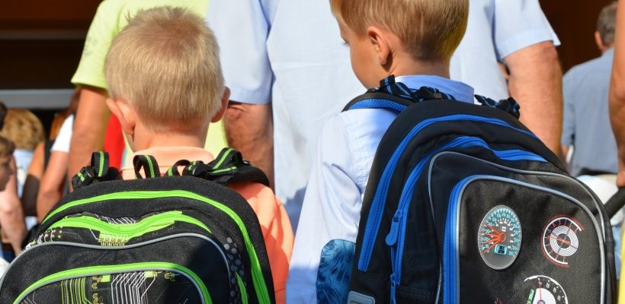
  ČÍST VÍCE ZDE

  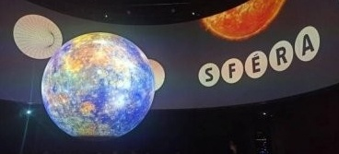
  ČÍST VÍCE ZDE
  Tandemová výuka ve Sféře!
  Máte doma šikovného středoškoláka? Nebo učíte studenty, kteří hledají nové výzvy? Ve SFÉŘE mají mladí jedinečnou možnost zažít něco, co běžný proces učení ve škole neumožňuje – tandemovou výuku.
  Začíná se na podzim 2025. Přihlášky a více informací
  u lektora Patrika Čermáka: patrik.cermak@sferapardubice.eu.

Líbilo? Podělte se o novinky s kolegy a kamarády.
Registrovat newsletter je možné zde.

  
  
  

Napište nám
Statutární město Pardubice
Tel.: 466 859 111
E-mail: posta@mmp.cz

